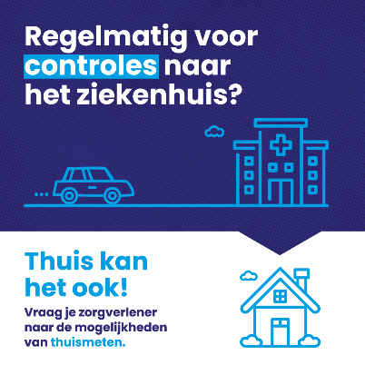
Teksten Campagne #thuiskanhetook - Toolkit
Thuismeten / telebegeleiding

Tekst voor social media

|Visual| Auto met ziekenhuis
|Inclusief tekst| Regelmatig voor controles naar het ziekenhuis? Thuis kan het ook! Vraag je arts naar de mogelijkheden van telebegeleiding

|Tekst onder de visual|
Ga je regelmatig naar het ziekenhuis voor controles? Voor het meten van je bloeddruk bijvoorbeeld, je hartslag, zuurstof of andere waarden? Misschien is telebegeleiding dan iets voor jou. Bij telebegeleiding meet je zelf thuis je waarden (thuismeten). Deze informatie deel je met je arts of verpleegkundige. Telebegeleiding is handig voor mensen met bijvoorbeeld hartfalen, diabetes, IBD, COPD, kanker, de ziekte van Parkinson of MS.

Kijk op www.thuiskanhetook.nl voor meer informatie.

Of

|Visual| Meters/dashboard met hartje
|Inclusief tekst| Meer grip op je gezondheid

|Tekst onder de visual|
Ga je regelmatig naar het ziekenhuis voor controles? Voor bijvoorbeeld het meten van je bloeddruk, hartslag, zuurstof of andere waarden? Overleg dan samen met je arts of telebegeleiding bij je past. Je meet thuis zelf je waardes (thuismeten). En deze informatie deel je met je arts of verpleegkundige. Hierdoor hebben jij en je arts of verpleegkundige meer zicht op je gezondheid.

Kijk op www.thuiskanhetook.nl voor meer informatie.

-------------------------------------------------------------------------------------------------------------

Tekst voor nieuwsbrieven en/of nieuwsberichten

|Kort|

Thuismeten: meer grip op je gezondheid

Ga je regelmatig naar het ziekenhuis voor controles? Voor bijvoorbeeld het meten van je bloeddruk, hartslag, zuurstof of andere waarden? Misschien is telebegeleiding dan iets voor jou. Je meet zelf thuis je waardes (thuismeten). En deze informatie deel je met je arts of verpleegkundige. Hierdoor hebben jij, je arts en de verpleegkundige meer zicht op je gezondheid.

Vraag je arts of telebegeleiding ook mogelijk is voor jou.
Kijk op www.thuiskanhetook.nl voor meer informatie.

|Langer|

Thuismeten: meer grip op je gezondheid

Ga je regelmatig naar het ziekenhuis voor controles? Voor bijvoorbeeld het meten van je bloeddruk, hartslag, zuurstof of andere waarden? Misschien is telebegeleiding dan iets voor jou. Je meet thuis zelf je waarden. En deze informatie deel je met je arts of verpleegkundige. telebegeleiding is handig voor mensen met bijvoorbeeld hartfalen, diabetes, IBD, COPD, kanker, de ziekte van Parkinson of MS.

Zo werkt telebegeleiding
Bij telebegeleiding begeleidt jouw arts of verpleegkundige jou op afstand. Je meet thuis een aantal belangrijke waarden. Hierdoor weet je precies hoe het met je gaat. Zijn er veranderingen? Dan zien jij en jouw arts dat meteen en krijg je ondersteuning.

Hoe regel je telebegeleiding?
Nog niet elk ziekenhuis biedt telebegeleiding aan. Daarom is het belangrijk dat je vraagt naar de mogelijkheden bij je arts of verpleegkundige.

Kijk op www.thuiskanhetook.nl voor meer informatie.

